Geberit Event Oase
Eintauchen in die Geberit Welt

Geberit Vertriebs GmbH & Co KG, Pottenbrunn, Mai 2023

Hochwertige Sanitärausstattung macht den Besuch der Geberit WC Oase seit einigen Jahren zum Wohlfühlerlebnis. Bei ausgewählten Top-Events können die Gäste nun im ersten Stock der Oase weiter in die Geberit Welt eintauchen.

Die Geberit Oase steht bereits seit einigen Jahren den Besucherinnen und Besuchern verschiedener Events oder Messen zur Verfügung, mit hochwertiger Sanitärausstattung, die man sonst nur in 5-Sterne-Hotels findet. Die Eventgäste können im exklusiven Ambiente die Reinigung mit Wasser ausprobieren und das Frischegefühl mit Geberit AquaClean erleben. Neben dem Modell AquaClean Sela und dem Top-Modell AquaClean Mera tragen berührungslose Armaturen, hochwertige Urinale, Keramiken und Waschtische von Geberit dazu bei, dass sich die Besucher in der Geberit Oase rundum wohl fühlen.

Nun wurde die Geberit Oase aufgestockt, und mit einem Showroom und einer Event-Terrasse erweitert. Im Showroom zeigt Geberit ausgesuchte Produkte vor der Wand, der Eventbereich bietet künftig für circa 40 Personen Platz. Die Eröffnung der neu gestalteten Geberit Oase erfolgte am
13. Mai 2023 während der Messe „Design Days“ in Grafenegg, Niederösterreich. Das Band durchschnitten hat Elisabeth „Lizz“ Görgl, Markenbotschafterin für Geberit AquaClean, gemeinsam mit Margit Pfeifer, Head of Geberit AquaClean von Geberit International, Peter Ernst, Verkaufsleiter Design & Ausstellung und Guido Salentinig, Geschäftsführer Geberit Vertrieb Österreich.

Lizz Görgl bestätigte in ihren Eröffnungsworten einmal mehr, wie sehr sie die angenehme Reinigung mit Wasser schätzt. Margit Pfeifer lobte die Initiative von Geberit Österreich: „Nach dem österreichischen Vorbild sind bereits weitere Geberit Oasen in Europa entstanden und bei vielen spannenden Events im Einsatz“. „Wir freuen uns, unsere Gäste ab jetzt in der Geberit Event Oase willkommen zu heißen und mit ihnen in die Geberit Welt einzutauchen“, sagt Guido Salentinig.
Peter Ernst ergänzt: „Im Showroom werden unsere Produkte und Lösungen vor der Wand für Geschäftspartner und Gäste erlebbar gemacht“.

Bildmaterial (bitte Bildrechte berücksichtigen, danke!)
Downloadlink: Geberit Oase Eroeffnung 2023
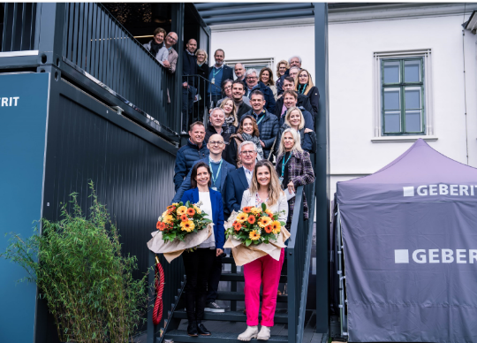
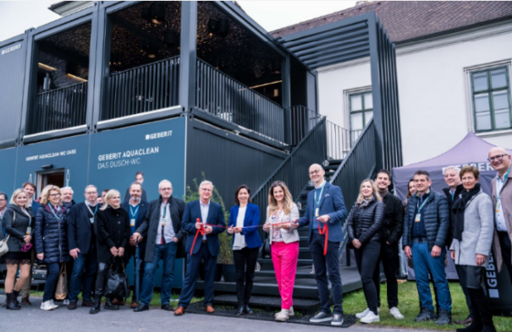
Lizz Görgl und Margit Pfeifer (Mitte links bzw. vorne links) eröffnen gemeinsam mit Peter Ernst und Guido Salentinig von Geberit die Geberit Event Oase, die nun im ersten Stock über einen Showroom samt Eventbereich verfügt. Fotos © Eugen Karl Creates

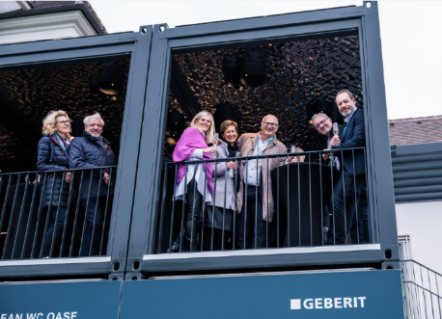
Die geladenen Gäste aus der Immobilienbranche und aus der Sanitärbranche genossen ein erstes Glas Sekt in den neu ausgestatteten Räumlichkeiten und auf der Event-Terrasse, von wo aus man das Treiben im Grafenegger Schlosspark überblicken konnte. Foto © Eugen Karl Creates

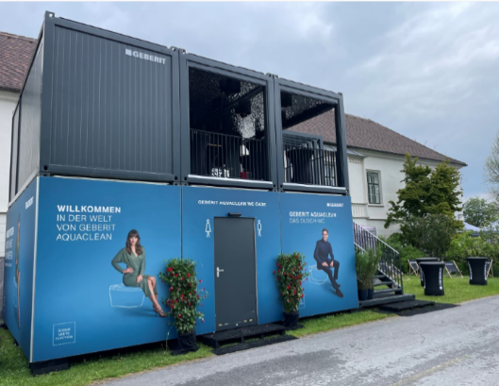
Die neue Geberit Event Oase bietet nicht nur WC-Anlagen der 5-Sterne-Kategorie, sondern auch einen Showroom und einen Eventbereich mit Terrasse im ersten Stock. Foto © Geberit

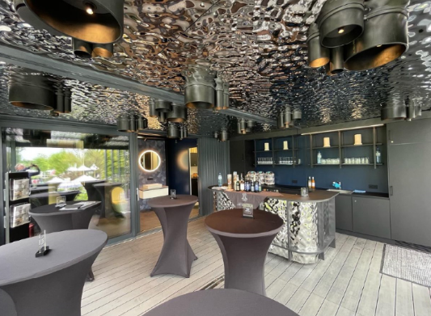
Der erste Stock in der neuen Geberit Oase bietet Platz für circa 40 Gäste. Die Wand- und Deckenverkleidung erinnern an spiegelnde Wasserwellen, im Showroom findet man ausgesuchte Geberit Produkte vor der Wand. Foto © Geberit

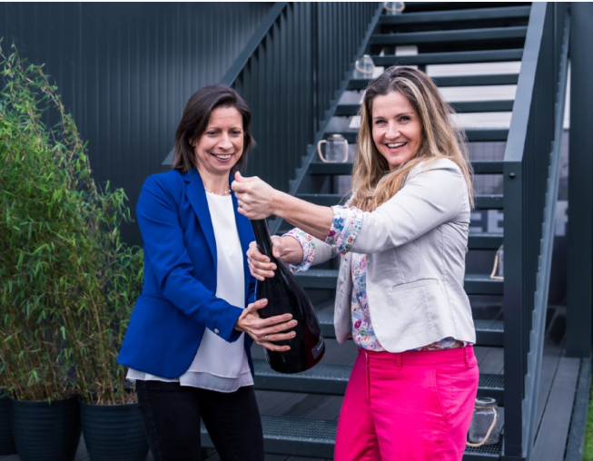
Lizz Görgl, Markenbotschafterin für Geberit AquaClean (rechts im Bild) und Margit Harsch, Head of Geberit AquaClean International, bei der Eröffnung der Geberit Event Oase am 13. Mai 2023 während der Design Days Messe in Grafenegg. Foto © Eugen Karl Creates

Für weitere Informationen steht zur Verfügung:

Evelyn Sillipp, PR & Media
T 02742/401-3010
M 0664/8177883
evelyn.sillipp@geberit.com

Geberit Vertriebs GmbH & Co KG
Gebertstraße 1, 3140 Pottenbrunn
www.geberit.at

Über Geberit
Die weltweit tätige Geberit Gruppe ist europäischer Marktführer für Sanitärprodukte. Geberit verfügt in den meisten Ländern Europas über eine starke lokale Präsenz und kann dadurch sowohl auf dem Gebiet der Sanitärtechnik als auch im Bereich der Badezimmerkeramiken einzigartige Mehrwerte bieten. Die Fertigungskapazitäten umfassen 26 Produktionswerke, davon 4 in Übersee. Der Konzernhauptsitz befindet sich in Rapperswil-Jona in der Schweiz. Mit rund 12’000 Mitarbeitenden in rund 50 Ländern erzielte Geberit 2022 einen Nettoumsatz von CHF3,4 Milliarden. Die Geberit Aktien sind an der SIX Swiss Exchange kotiert und seit 2012 Bestandteil des SMI (Swiss Market Index).

